秦皇岛市建设投资有限责任公司文件笺
秦皇岛市建设投资有限责任公司
秦皇岛市港铁建设发展有限公司
2022年度信息公开报告

一、企业简介
秦皇岛市建设投资有限责任公司（以下简称市建投公司）成立于2008年12月1日，是市政府批准设立的国有独资公司。公司注册资金1亿元人民币，经营范围主要包括按政府授权经营管理国有资产，对基础产业、基础设施业投资与管理等。2021年初，为完成我市港铁一体化建设工作，经市政府批准，成立了秦皇岛市港铁建设发展有限公司，注册资金1亿元，与市建投公司合署办公。
市建投公司下设2家参股公司：分别为秦皇岛国城房地产开发有限公司，出资500万元，参股50%，经营范围：房地产开发与经营，物业管理服务，房地产经纪服务。秦皇岛市广济医院管理公司，出资12982.15万元，参股22.776%，经营范围：对所投资医疗企业及医院的经营和管理等。
二、工商注册信息
市建投公司成立于2008年12月，注册资本10000万人民币，注册地位于秦皇岛市海港区迎宾路1号。经营范围：按政府授权经营管理国有资产，对基础产业、基础设施业投资与管理，土地整治服务、城镇基准地价评估服务，房地产开发、销售，土壤污染治理与修复服务，防洪除涝设施管理服务，园林绿化工程。
三、组织体系
公司领导班子成员
姓名 | 职务
魏颂涛 | 党支部书记、董事长、总经理
郭建光 | 党支部委员、董事、副总经理
杨雁晖 | 党支部委员、副总经理
周鋆星 | 党支部委员、监事会主席
林宇 | 副总经理
公司组织架构
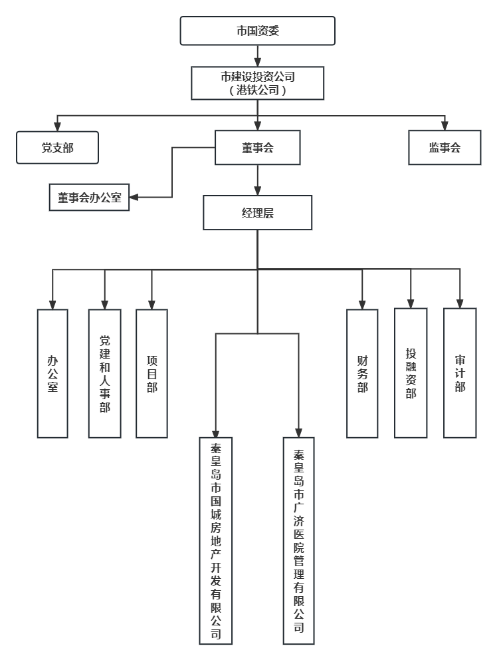
四、财务状况
截止2022年底，公司资产总额78234.56万元，负债总额55859.86万元，所有者权益22374.70万元。
五、薪酬待遇
党支部书记、董事长、总经理 魏颂涛 21.03万元
党支部委员、副总经理 郭建光 18.93万元
党支部委员、副总经理 杨雁晖 16.82万元
党支部委员、监事会主席 周鋆星 16.82万元
副总经理 林 宇 16.82万元
- 重大事项
（一）缩减不具备市场竞争能力子公司
依照国企改革三年行动方案中“缩减不具备市场竞争能力子公司”要求，市建投公司按照市国资委党委会研究决定，2月，对下属公司秦皇岛市正投土地整理有限公司税务、工商和国有产权注销均已完成，25名在职人员劳动关系已全部转移到市建投公司，并重新签订了劳动合同。
（二）粮油食品加工产业园地方铁路工程配套建设工作
一是在市国资委指导和市发改委业务帮助下，此项目已由铁设集团基本完成规划设计，并通过了中铁北京局对规划设计方案的审查论证，已完成《可行性研究（送审稿）》编制工作。二是经市发改委大力协调将铁路项目列入国家重点项目建设清单。三是与海港区资源规划局对接，已完成对铁路项目涉及基本农田用地进行初步空间规划调整。四是在市级专班带领下协调专用线规划方案和建设方案的编制、审查工作，及开展粮油食品加工产业园地方铁路工程配套建设项目立项、环评等前期报批跑办工作。
（三）推进接收市燃气总公司工作
按照市政府《关于将市燃气总公司划归市港铁公司管理的批复》文件精神，在市国资委领导带领和市燃气总公司配合下，组织第三方机构开展清产核资、财务审计和法务调查, 梳理市燃气总公司及分、子公司现存资产状况、市华润燃气公司占用市燃气总公司资产情况。对市燃气总公司近三年的经营情况、债权债务、税款缴纳及华润燃气公司占用资产租金缴纳情况进行了细致调查，了解未决诉讼情况，对未闭合合同执行情况进行审核，对与华润燃气公司合资后的遗留问题进行梳理。同时为尽快推进此项工作，建立了接收工作领导小组，确保市政府和市国资委决策部署落实到位。
- 重要人事变动
经市国资委党委会研究，6月，对董事会作如下调整：董事会由魏颂涛、郭建光（职工董事）、张海宁（专职外部董事）、吴廷棋（专职外部董事）、田占军（专职外部董事）组成，魏颂涛任董事长。杨雁晖不再担任秦皇岛市建设投资有限责任公司董事。
八、员工招聘
无。
九、社会责任
（一）强化使命担当，弘扬优良传统，提升双拥工作再上新台阶。
深入学习贯彻习近平新时代中国特色社会主义思想和习近平强军思想，大力弘扬拥军优属、拥政爱民的光荣传统，公司将双拥工作列入重要议事日程，成立了公司爱国拥军领导小组及办公室，建立了拥军相关工作制度，是公司积极参与双拥、推动双拥、践行双拥工作的具体体现。为公司高质量开展退役军人安置、随军家属帮扶、拥军支前保障、解决实际问题、营造浓厚氛围，为推动双拥工作迈上新台阶提供了坚强的组织和制度保障。截至目前，共计接收安置退役军人7名，军属1名，切实做到了拥军优属，解决了退役军人后顾之忧。安置退役军人军属数量占公司总人数37.6%，该项指标处于市属国有企业领先水平。公司被中共秦皇岛市委、市政府、秦皇岛军分区评选为:秦皇岛市爱国拥军模范单位。
- 精神文明建设等特色工作取得成果。
一是按照上级要求，精准抓好文明创建工作常态化，组织创城、创卫、帮扶社区、扶贫、疫情防控、环境整治等活动。组织党支部及24名党员全部完成社区“双报到”，累计参加社区志愿服务活动12次以上；参与社区疫情防控420余人次。“结对帮建”活动已成为支部党建工作品牌，今年结合“我为群众办实事”活动，继续把这项工作推向深入，不断提高为群众服务的能力，达到互促互学“双赢”的目的，取得永葆先进的实效。组织全体职工高标准完成2022年度服务暑期旅游旺季文明交通岗执勤任务，累计组织124人次参与文明执勤，展现了国企良好形象，助力全国文明城市创建。
（三）充分发挥工会职能 保障职工权益
为保障职工合法权益，充分发挥工会职能。及时按照上级部门要求开展职工大病医疗互助等专项活动，密切联系群众，倾听职工心声。组织职工参与无偿献血活动，开展夏日送清凉等活动。切实解决职工工作及生活中遇到的困难，为职工谋取更大的福利。
2022年，市建投公司在市国资委党委的正确领导下，通过创新资产运作模式，以国有企业三年改革行动为抓手，积极推进港铁一体化整合，统筹推进稳主业、促改革，努力推动国有资本做大做强。

